

On-line система
«Сводная финансовая отчётность»

Руководство пользователя

Краснодар 2026г.

Оглавление
Оглавление 2
Введение 3
1 Описание процесса работы 4
2 Вход на сайт и авторизация 4
3 Информация об организации 6
4 Справочники 6
5 БЮДЖЕТОПОЛУЧАТЕЛЬ 7
5.1 Межбюджетные трансферты (0503324) 8
Движение целевых средств 8
Расходование целевых средств 9
Анализ остатков целевых средств 10
5.2 Использование субвенций 11
Для деятельности административных комиссий 11
Для осуществления первичного воинского учёта 12
Для составления списков кандидатов в присяжные 13
Отчёты об исполнении финансирования мероприятий 14
5.3 Контрольные соотношения 15
5.4 Форма не проходит контрольные соотношения 16
5.5 Передача отчёта куратору 17
6 КУРАТОР 18
Обработка отчётных форм 18
Выгрузка сводных данных 20
7 Печать документов из разных браузеров 21
Печать из браузера Google Chrome  21
Печать из браузеров Opera  и Internet Explorer  22
8 Описание интерфейса 23
Статусы документа 23
Функционал 24

Введение
Настоящее пособие является практическим руководством по заполнению отчётности по движению и расходованию целевых средств, анализу остатков целевых средств, использованию субвенций, выделению дополнительных ПОФ в Online системе «Сводная финансовая отчётность».
Как работает Online система.
Главный распорядитель бюджетных средств (ГРБС) или распорядитель бюджетных средств (РБС) после покупки системы предоставляет администрации сайта реестр подведомственных учреждений или отделов, который заносится в базу данных. После этого каждое учреждение (отдел) получает логин и пароль. ГРБС (РБС) получает возможность просматривать введённые данные подведомственных учреждений, формировать сводные отчёты по всем учреждениям. Получатели бюджетных средств (ПБС) в свою очередь могут вносить и анализировать свои данные, а также формировать по ним отчётность.
Администрация сайта всегда готова оказать информационную и техническую поддержку пользователей и ответить на все вопросы, возникающие в процессе его использования.
Администрация сайта оставляет за собой право периодически вносить поправки и (или) изменения в документацию.
Дополнительные возможности.
- Администрация сайта по телефонам +7 (861) 255-0-552, +7 (929) 833-44-90, +7 (938) 509-53-33 организована «горячая линия», с помощью которой можно бесплатно получить консультацию по работе с системой с 9⁰⁰ до 18⁰⁰ (кроме выходных и праздничных дней, перерыв с 13⁰⁰ до 14⁰⁰).
- Вы можете обратиться к разработчикам по e-mail: co@talisman-sql.ru.
- Предоставляются бесплатные консультации в офисе по адресу: г. Краснодар, ул. Гаврилова 12.
- Контакты представителей в г. Кореновск, ул. Мира, 138. Телефон (86142)5-07-88, e-mail: talisman@polechudes.com.
- Инструкции к программе можно просмотреть на сайте help.talisman-sql.ru.
МЫ ВСЕГДА РАДЫ ВАМ ПОМОЧЬ!

Описание процесса работы
Бюджетополучатель.
- Внесите информацию об организации.
- Заполните отчётные формы по межбюджетным трансфертам.
- Заполните отчётные формы по использованию субвенций.
- Проверьте корректность заполнения отчётных форм при помощи контрольных соотношений.
- Передайте отчётные формы куратору на проверку. Если форму вернули на доработку, внесите исправления и снова передайте куратору.
Куратор.
- Заполните справочники Online системы.
- Проверьте отчётные формы от бюджетополучателей. По результатам проверки утвердите отчётные формы или отправьте на доработку бюджетополучателю.
- Выгрузите данные сводные отчёты в xml файл.

Вход на сайт и авторизация
Обратите внимание. Работоспособность некоторых сервисов сайта гарантирована при использовании браузеров «Google Chrome», «Opera» и «Internet Explorer» (последние версии).
- Зайдите на сайт www.talisman-web.ru. Откроется страница авторизации (Рисунок 1).
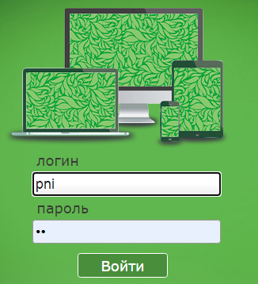
Рисунок 1
- Введите свой логин, пароль и нажмите кнопку «Войти».
Примечание: если при вводе логина или пароля была допущена ошибка, программа запросит повторную авторизацию. Внимательно введите логин, пароль и повторите попытку.
- После авторизации откроется страница «Рабочий стол» (Рисунок 2).
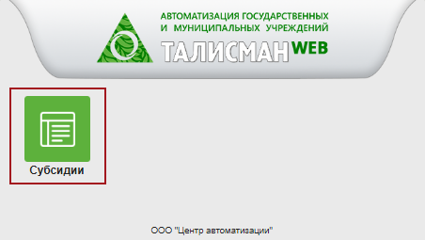
Рисунок 2
- Нажмите кнопку «субсидии». Откроется страница «Новости» (Рисунок 3), которая будет содержать полезную для Вас информацию.
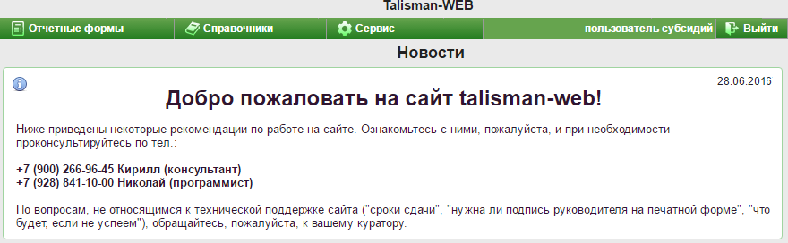
Рисунок 3

Информация об организации
Обратите внимание. Информацию можно внести только бюджетополучатель.
Чтобы внести информацию об организации, нажмите меню «Сервис» и выберите пункт «Регистрационная информация». Откроется страница (Рисунок 4).
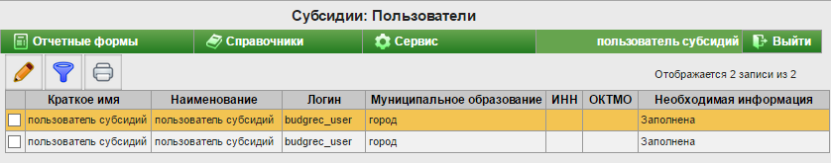
Рисунок 4
Отметьте галочкой свою организацию и нажмите кнопку – «Редактировать». Появится окно редактирования (Рисунок 5).
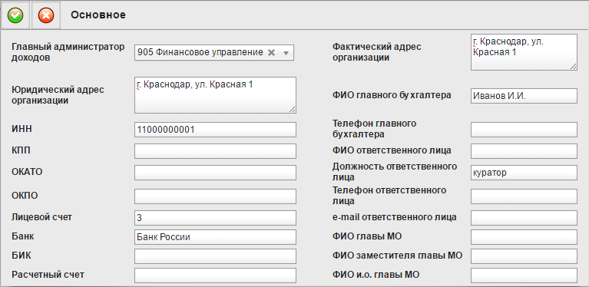
Рисунок 5
Внесите данные и нажмите кнопку , чтобы их сохранить.

Справочники
Обратите внимание. Справочники являются унифицированными и заполняются куратором. При возникновении вопросов по унифицированным справочникам и отсутствии необходимых данных нужно обращаться к своему куратору. Справочник «Видимость ГРБС» заполняется администрацией сайта. Куратор при помощи справочника может включить ГРБС для отображения в списке выбора для отчётных форм.
Заполнение справочников.
Справочники содержат коды дополнительной аналитики. Располагаются в меню «Справочники». Справочники заполняются одинаково. Рассмотрим их заполнение на примере справочника «КосГУ».
Чтобы внести данные в справочник, выполните следующие действия.
- Выберите пункт меню «Справочники\КосГУ». Откроется страница (Рисунок 6).
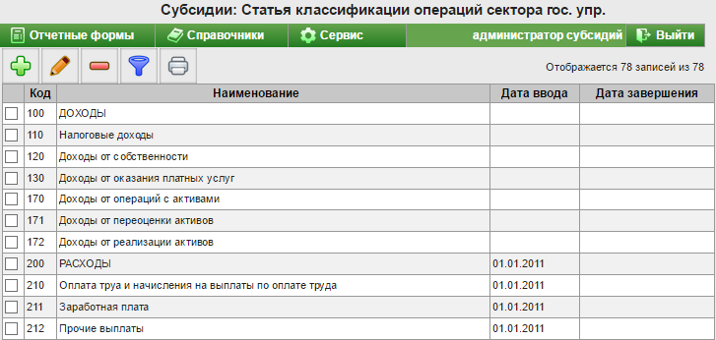
Рисунок 6
- Нажмите на кнопку – «Добавить». Появится строка для ввода данных.
- Внесите данные и нажмите кнопку в начале строки , чтобы сохранить.

БЮДЖЕТОПОЛУЧАТЕЛЬ
Обратите внимание. После сдачи квартальной отчётности, по просьбе куратора, квартал закрывается администрацией сайта (т.е. нельзя будет внести изменения). Поэтому при входе в закрытый период программа выдаст сообщение:
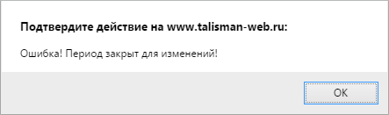
Чтобы перейти на страницу отчётных форм, нажмите меню «Отчётные формы». Откроется страница (Рисунок 7).
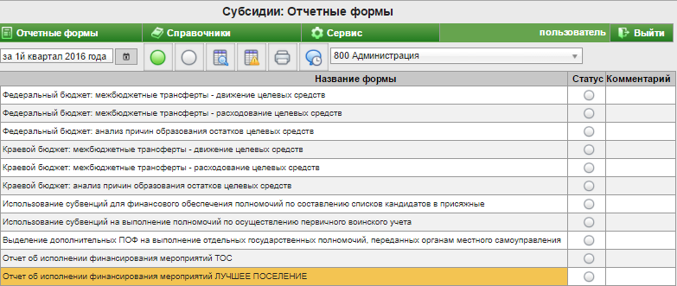
Рисунок 7
Примечание: список отчётных форм отображается в зависимости от типа Вашего учреждения, выбранного ГРБС, выбранного отчётного периода. Отчётная форма заполняется для определённого ГРБС.

Межбюджетные трансферты (0503324)
Глава состоит из следующих разделов.
Движение целевых средств.
Расходование целевых средств.
Анализ остатков целевых средств.

Движение целевых средств
Чтобы заполнить 1-ю часть формы 0503324 для федерального/краевого бюджета, выполните следующие действия.
- Откройте страницу с отчётными формами.
- Установите на нужной форме галочку и нажмите кнопку – «Открыть форму». Откроется страница (Рисунок 8).
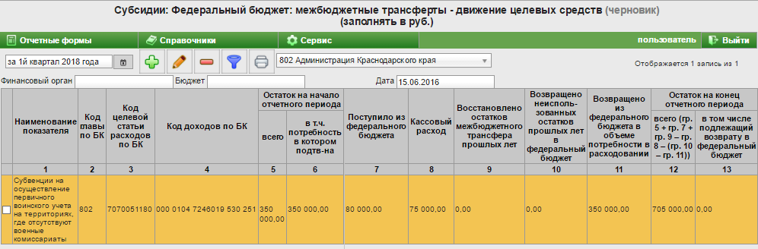
Рисунок 8
- Укажите ГРБС.
- Выберите учётный период.
Примечание: для второго и последующего квартала можно перенести остатки из предыдущего при помощи специальной кнопки. Смотрите описание в разделе «Функционал».
- Введите данные в поля, располагающиеся над отчётом. Данная информация используется в печатной форме.
- Нажмите кнопку – «Добавить». Появится строка для ввода данных (Рисунок 9).
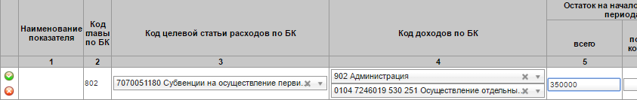
Рисунок 9
- Заполните поля. Коды выбираются из списков, суммы вводятся вручную. Для перехода между полями используйте клавишу «Tab». Дробные числа отделяйте запятыми.
- Нажмите кнопку в начале строки , чтобы сохранить.

Расходование целевых средств
Чтобы заполнить 2-ю часть формы 0503324 для федерального/краевого бюджета, выполните следующие действия.
- Откройте страницу с отчётными формами.
- Установите на форме галочку и нажмите кнопку – «Открыть форму». Откроется страница (Рисунок 10).
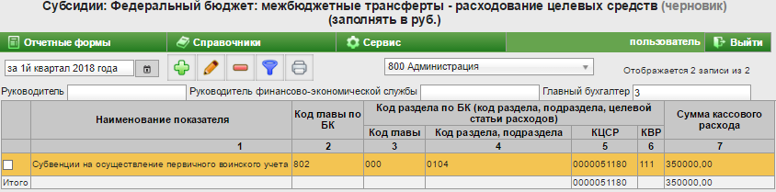
Рисунок 10
- Укажите ГРБС.
- Выберите учётный период.
- Введите данные в поля, располагающиеся над отчётом. Данная информация используется в печатной форме.
- Нажмите кнопку – «Добавить». Появится строка для ввода данных (Рисунок 11).
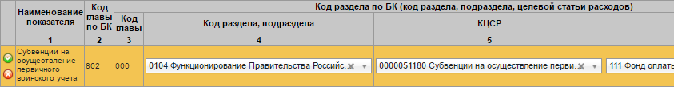
Рисунок 11
- Заполните поля. Коды выбираются из списков, суммы вводятся вручную. Для перехода между полями используйте клавишу «Tab». Дробные числа отделяйте запятыми.
- Нажмите кнопку в начале строки , чтобы сохранить.

Анализ остатков целевых средств
Обратите внимание. Форма «Федеральный бюджет: анализ причин образования остатков целевых средств» доступна для редактирования только в учётном периоде: «Год», «4 квартал» или «Декабрь». Форма заполняется, если сумма остатка по соответствующей классификации больше 5% от суммы субсидий.
Чтобы внести данные, выполните следующие действия.
- Откройте страницу с отчётными формами.
- Установите на форме галочку и нажмите кнопку – «Открыть форму». Откроется страница (Рисунок 12).
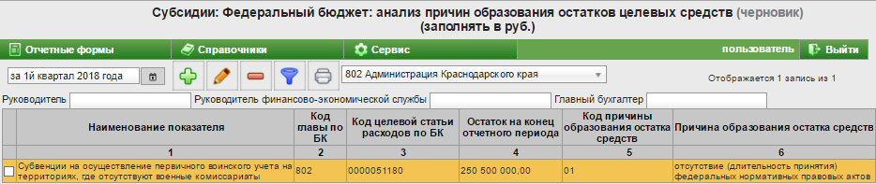
Рисунок 12
- Укажите ГРБС.
- Выберите учётный период: «Год», «4 квартал» или «Декабрь».
- Введите данные в поля, располагающиеся над таблицей. Данная информация используется в печатных формах.
- Нажмите кнопку – «Добавить». Появится строка для ввода данных (Рисунок 13).
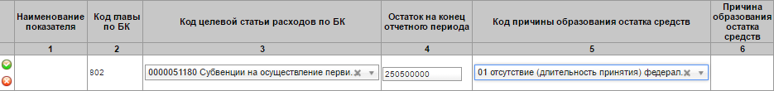
Рисунок 13
- Заполните поля. Коды выбираются из списков, суммы вводятся вручную. Для перехода между полями используйте клавишу «Tab». Дробные числа отделяются запятыми.
- Нажмите кнопку в начале строки , чтобы сохранить.

Использование субвенций
Глава состоит из следующих разделов.
Для деятельности административных комиссий.
Для осуществления первичного воинского учёта.
Для составления списков кандидатов в присяжные.
Отчёты об исполнении финансирования мероприятий.

Для деятельности административных комиссий
Чтобы заполнить форму «Использование субвенций для организации деятельности административных комиссий», выполните следующие действия.
- Откройте страницу с отчётными формами.
- Установите на форме галочку и нажмите кнопку – «Открыть форму». Откроется страница (Рисунок 14).
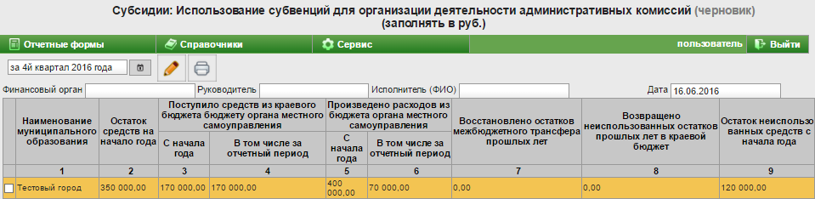
Рисунок 14
- Выберите учётный период.
- Введите данные в поля, располагающиеся над таблицей. Данная информация используется в печатных формах.
- Отметьте нужную строку галочкой и нажмите кнопку – «Редактировать». Появится строка ввода данных (Рисунок 15).
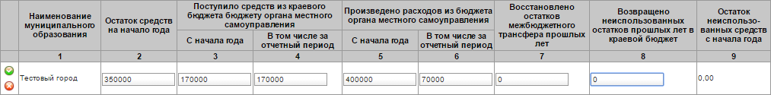
Рисунок 15
- Заполните поля. Коды выбираются из списков, суммы вводятся вручную. Для перехода между полями используйте клавишу «Tab». Дробные числа отделяются запятыми.
- Нажмите кнопку в начале строки , чтобы сохранить.

Для осуществления первичного воинского учёта
Чтобы заполнить форму «Использование субвенций на выполнение полномочий по осуществлению первичного воинского учёта», выполните следующие действия.
- Откройте страницу с отчётными формами.
- Установите на форме галочку и нажмите кнопку – «Открыть форму». Откроется страница (Рисунок 16).
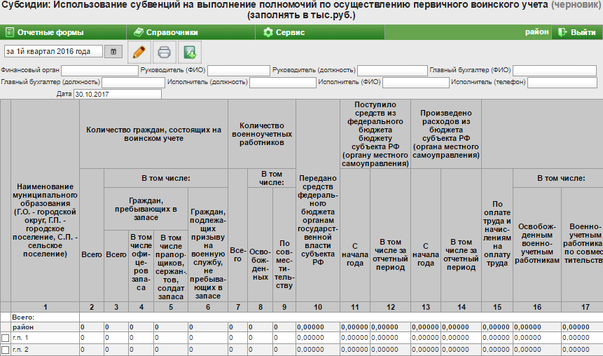
Рисунок 16
- Выберите учётный период.
- Введите данные в поля, располагающиеся над таблицей. Данная информация используется в печатных формах.
- Отметьте нужную строку галочкой и нажмите кнопку – «Редактировать». Появится строка ввода данных (Рисунок 17).
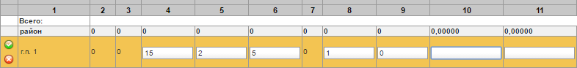
Рисунок 17
- Заполните поля. Коды выбираются из списков, суммы вводятся вручную. Для перехода между полями используйте клавишу «Tab». Дробные числа отделяются запятыми.
- Нажмите кнопку в начале строки , чтобы сохранить.

Для составления списков кандидатов в присяжные
Чтобы заполнить форму «Использование субвенций для финансового обеспечения полномочий по составлению списков кандидатов в присяжные», выполните следующие действия.
- Откройте страницу с отчётными формами.
- Установите на форме галочку и нажмите кнопку – «Открыть форму». Откроется страница (Рисунок 18).
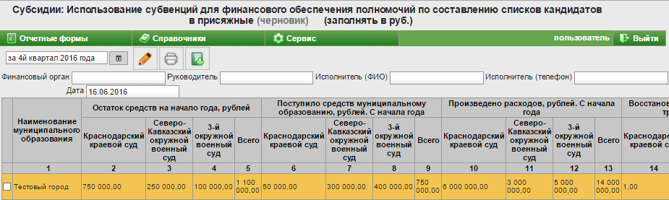
Рисунок 18
- Выберите учётный период.
- Введите данные в поля, располагающиеся над таблицей. Данная информация используется в печатных формах.
- Отметьте нужную строку галочкой и нажмите кнопку – «Редактировать». Появится строка ввода данных (Рисунок 19).
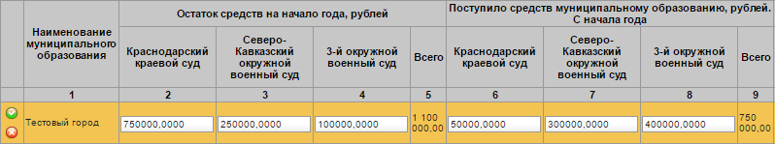
Рисунок 19
- Заполните поля. Коды выбираются из списков, суммы вводятся вручную. Для перехода между полями используйте клавишу «Tab». Дробные числа отделяются запятыми.
- Нажмите кнопку в начале строки , чтобы сохранить.

Отчёты об исполнении финансирования мероприятий
Чтобы заполнить форму «Использование субвенций на осуществление полномочий по созданию комиссий по делам несовершеннолетних», выполните следующие действия.
- Откройте страницу с отчётными формами.
- Установите на форме галочку и нажмите кнопку – «Открыть форму». Откроется страница (Рисунок 20).
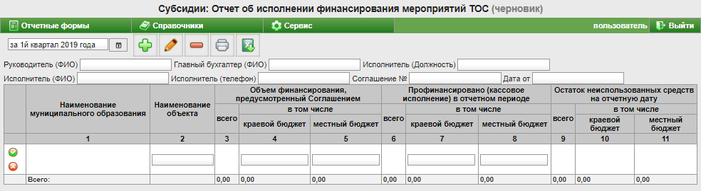
Рисунок 20
- Выберите учётный период.
- Введите данные в поля, располагающиеся над таблицей. Данная информация используется в печатных формах.
- Нажмите кнопку – «Добавить». Появится строка ввода данных.
- Заполните поля. Коды выбираются из списков, суммы вводятся вручную. Для перехода между полями используйте клавишу «Tab». Дробные числа отделяются запятыми.
- Нажмите кнопку в начале строки , чтобы сохранить.

Контрольные соотношения
Контрольные соотношения используются для проверки корректности заполнения отчётных форм. Нельзя сменить статус, если форма не проходит контрольные соотношения.
Контрольные соотношения не проверяются для некоторых форм в зависимости от типа учреждения.
Чтобы проверить отчётную форму, отметьте её галочкой на странице отчётных форм и нажмите кнопку – «Проверка контрольных соотношений». Откроется страница с протоколом проверки (Рисунок 21).
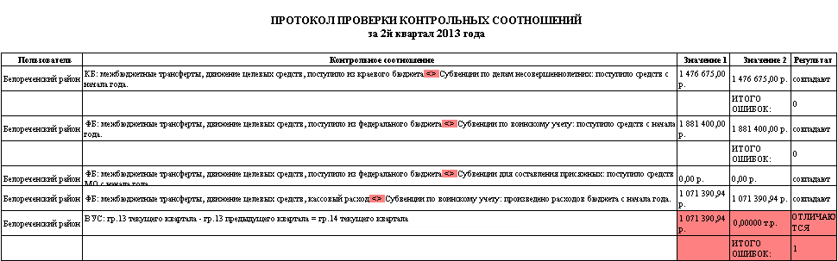
Рисунок 21
Колонка «Значение 1» содержит суммы по отчётной форме, указанной в колонке «Контрольное соотношение» до символа «< >». Колонка «Значение 2» содержит суммы по отчётной форме, указанной в колонке «Контрольное соотношение» после символа «< >».
Примечание: отсутствие ошибок в протоколе проверки КС не гарантирует корректность отчётных форм.

Форма не проходит контрольные соотношения
Если форма не проходит контрольные соотношения – статус отчёта изменить нельзя.
Для ошибки «Превышение суммы по 129 КВ над 30,2% от суммы по 131 КВР» (Рисунок 22) делается исключение: сменить статус можно, если прикрепить файл с объяснением.
Рисунок 22
Обратите внимание.
- Если у формы нет ошибки по 121 и 129 КВР, кнопка – «Загрузить файл» не будет отображаться.
- Приложить можно только один файл, поэтому, если у вас несколько файлов вы можете запаковать их в архив.
Чтобы прикрепить документ, выполните следующие действия.
- Внесите данные в форму.
- Если кнопка не отображается (Рисунок 23), перезагрузите форму.
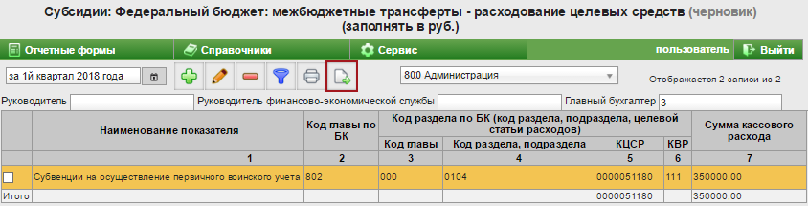
Рисунок 23
- Нажмите кнопку – «Загрузить файл». Откроется окно для выбора файла.
- Выберите нужный файл и дождитесь пока он загрузится на сайт.
- По завершению загрузки будет выведено окно с подтверждением. Проверить загружен ли файл можно на странице с отчётными формами. Ссылка на прикреплённый файл отобразится в колонке с комментариями. Также информацию можно посмотреть по кнопке – «История» (Рисунок 24).
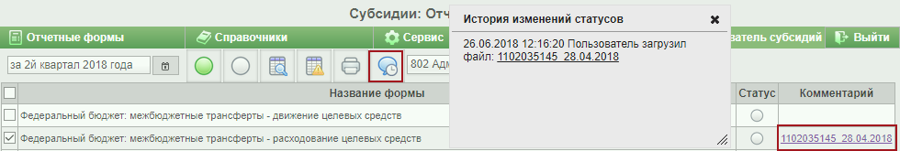
Рисунок 24
- После загрузки файла, статус формы можно изменить.

Передача отчёта куратору
Обратите внимание. Если форма не проходит контрольные соотношения – статус отчёта изменить нельзя.
После заполнения и проверки, отчётная форма передаётся куратору на рассмотрение. Для этого, выполните следующие действия.
- Откройте страницу со списком.
- Отметьте нужную форму галочкой.
- Нажмите кнопку – «Установить статус: готов к проверке». Программа выдаст сообщение для подтверждения.
- Нажмите кнопку «ОК». Отчётной форме будет присвоен статус «Готов к проверке».
Обратите внимание. Нельзя сменить статус, если форма не проходит контрольные соотношения.
Примечание: чтобы вернуть отчётную форму в статус «Черновик», отметьте её галочкой и нажмите кнопку – «Установить статус: черновик». Сменить статус можно до того, как куратор закроет отчётную форму.
Доработка отчётной формы.
Если документ был возвращён куратором на доработку, выполните следующие действия.
- Откройте страницу со списком отчётных форм.
- Отметьте нужную форму галочкой.
- Нажмите кнопку – «Установить статус: черновик». Программа выдаст сообщение для подтверждения.
- Нажмите кнопку «ОК». Отчётная форма получит статус «Черновик».
- Отметьте отчётную форму галочкой и нажмите кнопку – «Открыть форму». Откроется страница с отчётной формой.
- Внесите изменения в соответствии с замечаниями куратора.
- Вернитесь на страницу со списком отчётных форм.
- Нажмите кнопку – «Установить статус: готов к проверке». Программа выдаст сообщение для подтверждения.
- Нажмите кнопку «ОК». Отчётной форме будет присвоен статус «Готов к проверке».

КУРАТОР
Чтобы перейти на страницу отчётных форм, нажмите меню «Отчётные формы». Откроется страница (Рисунок 25).
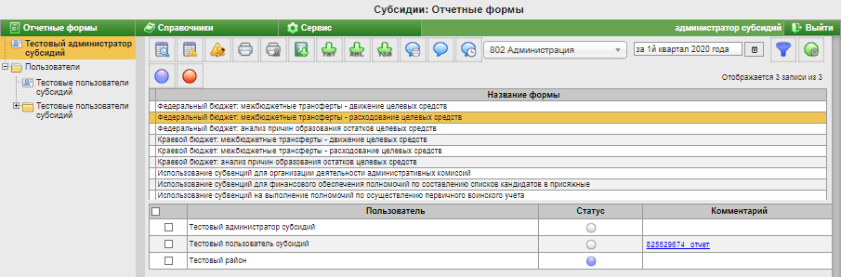
Рисунок 25
Примечание: прикреплённые файлы от бюджетополучателя доступны по ссылке в поле «Комментарий».
Глава содержит следующие разделы.
Обработка отчётных форм.
Выгрузка сводных данных.

Обработка отчётных форм
Обрабатываются документы со статусом «Готов к проверке».
Проверка отчётной формы.
Чтобы проверить отчётную форму, выполните следующие действия.
- Откройте страницу с отчётными формами.
- Выберите учётный период.
- Выберите в обозревателе бюджетополучателя.
- Отметьте бюджетополучателя в детальной части галочкой.
- Установите курсор на нужную отчётную форму и нажмите кнопку – «Установить статус: находится в обработке». Отчётной форме будет присвоен статус «Находится в обработке».
- Нажмите кнопку – «Открыть форму». Откроется страница с отчётной формой. Проверьте содержимое отчётной формы. После проверки, отчётная форма утверждается или отправляется на доработку бюджетополучателю.
Утверждение документа.
Чтобы утвердить отчётную форму, выполните следующие действия.
- Откройте страницу со списком отчётных форм.
- Выберите отчётную форму со статусом – «Находится в обработке».
- Отметьте в детальной части галочкой бюджетополучателя.
- Нажмите кнопку – «Установить статус: утверждён». Программа выдаст сообщение для подтверждения.
- Нажмите кнопку «ОК». Отчётной форме будет присвоен статус «Утверждён».
Возврат на доработку.
Чтобы отчётную форму вернуть на доработку, выполните следующие действия.
- Откройте страницу со списком отчётных форм.
- Выберите отчётную форму со статусом – «Находится в обработке».
- Отметьте в детальной части галочкой бюджетополучателя.
- Нажмите кнопку – «Установить статус: Возвращён на доработку». Программа выдаст сообщение для подтверждения.
- Нажмите кнопку «ОК». Отчётной форме будет присвоен статус «Возвращён на доработку».
- К такому документу можно добавить комментарий. Для этого убедитесь, что бюджетополучатель отмечен галочкой и нажмите кнопку – «Внести комментарий». Появится окно (Рисунок 26).
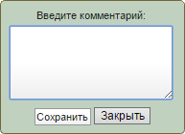
Рисунок 26
- Введите комментарий нажмите кнопку «Сохранить».
Примечание: после утверждения документа комментарий автоматически стирается.
Исправление статусов «Готов к проверке».
Если в контрольных соотношениях возникают ошибки и бюджетополучатели отправляют формы с ошибками, воспользуйтесь кнопкой – «Исправление ошибочных статусов "Готов к проверке"». При помощи данной кнопки можно автоматически все формы с ошибками сразу перевести в статус «Черновик».

Выгрузка сводных данных
Обратите внимание. Сводная форма доступна для отчётных форм по расходованию целевых средств (межбюджетные трансферты: федеральный и краевой бюджет).
Для периодов: 2, 3, 4 кварталы, доступна опция «Вычесть расход прошлого квартала» (). Опция используется, чтобы просмотреть данные за квартал, т.к. данные вносятся нарастающим итогом. Чтобы просмотреть разницу между суммами текущего квартала и предыдущего квартала, установите на опции галочку.
Чтобы выгрузить сводные данные, выполните следующие действия.
- Откройте страницу с отчётными формами.
- Установите на форме по расходованию целевых средств галочку и нажмите кнопку – «Открыть форму». Откроется страница (Рисунок 27).
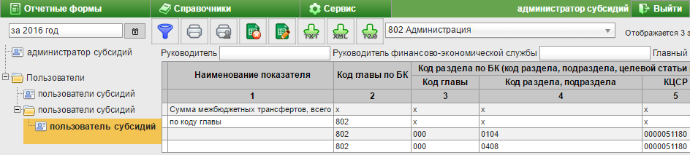
Рисунок 27
- Выберите ГРБС.
- Выберите учётный период.
- Нажмите кнопку – «На сводную форму». Страница изменит вид (Рисунок 28). Суммы в таблице будут сведены по кодам бюджетной классификации.
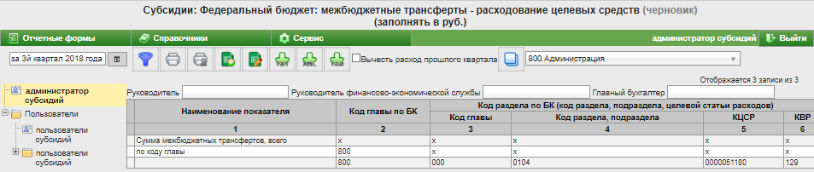
Рисунок 28
- Проверьте содержимое сводной отчётной формы. После проверки выгрузите отчётную форму.
- Чтобы выгрузить данные в txt или xml, воспользуйтесь соответствующими кнопками или .
- Чтобы вернуться к простой отчётной форме, воспользуйтесь кнопкой – «На обычную форму».
Примечание: если данные сводной формы не корректны, их можно выровнять на отдельной странице для сдачи отчётности. Смотрите описание ниже.
Корректировка данных сводной формы.
Чтобы выровнять данные сводной отчётной формы, выполните следующие действия.
- Нажмите кнопку на странице сводной формы – «На редактирование сводной формы». Откроется страница (Рисунок 29).
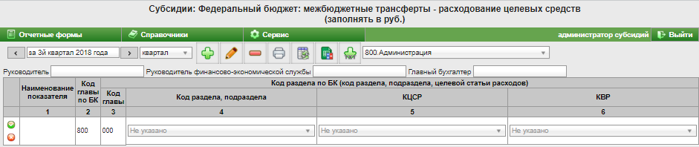
Рисунок 29
- Выберите период.
- Нажмите кнопку – «Загрузить данные из свода», чтобы заполнить страницу данными из сводной отчётной формы. Появится диалоговое окно. Нажмите кнопку «ОК», данные будут загружены.
- Чтобы внести данные, нажмите кнопку – «Добавить». Чтобы изменить данные, нажмите кнопку – «Редактировать». Появятся строки для ввода данных. Заполните поля и нажмите кнопку , чтобы сохранить. Для перехода между полями используйте клавишу «Tab».
- Чтобы выгрузить данные в txt, нажмите кнопку . Чтобы распечатать отчёт об использовании межбюджетных трансфертов, нажмите кнопку – «Печать».
- Чтобы вернуться на сводную форму, воспользуйтесь кнопкой – «На автоматическую сводную форму».

Печать документов из разных браузеров
Из разных браузеров отчётные формы формируются по-разному.

Печать из браузера Google Chrome
- Щёлкните правой кнопкой мыши по странице с отчётной формой. Появится меню (Рисунок 30).
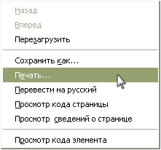
Рисунок 30
- Выберите пункт меню «Печать». Откроется окно предварительного просмотра (Рисунок 31).
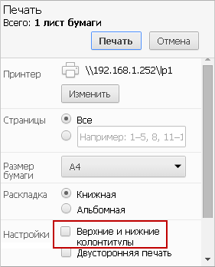
Рисунок 31
- Уберите галочку с опции «Верхние и нижние колонтитулы».
- Выберите в разделе «Раскладка» способ печати: «Книжная» или «Альбомная».
- Нажмите кнопку «Печать».

Печать из браузеров Opera и Internet Explorer
- Щёлкните правой кнопкой мыши по странице с отчётной формой. Появится меню (Рисунок 32).
Рисунок 32
- Выберите пункт меню «Печать». Откроется окно предварительного просмотра.
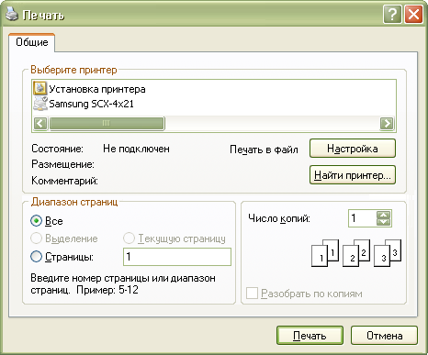
Рисунок 33
- Нажмите кнопку «Печать» (Рисунок 33).

Описание интерфейса
Глава содержит следующие разделы.
Статусы документа.
Функционал.

Статусы документа
Черновик – статус документа при его создании. В документ с таким статусом вносятся данные. Документ с таким статусом можно изменить или удалить. Отчётные формы с данным статусом не попадают на рассмотрение куратору.
Готов к проверке – статус присваивается бюджетополучателем готовой отчётной форме, чтобы передать её куратору на рассмотрение. Документ с данным статусом закрыт для редактирования и удаления.
Находится в обработке – статус присваивается куратором для отчётной формы, принятой в обработку.
Утверждён (для отчётной формы) – статус присваивается куратором проверенной отчётной форме, чтобы утвердить её. Утверждаются документы в статусе «Готов к проверке» или «Находится в обработке».
Возвращён на доработку – статус присваивается куратором проверенной отчётной форме, чтобы отправить на доработку бюджетополучателю. Отклоняются документы в статусе «Готов к проверке» или «Находится в обработке».

Функционал
Интерфейс Online системы для куратора и бюджетополучателя отличается внешним видом и функционалом.
Кнопки.
Кнопка – «Добавить» используется, чтобы добавить документ.
Кнопка – «Редактировать» используется, чтобы внести изменения в документ.
Кнопка – «Удалить» используется, чтобы удалить документ.
Кнопка – «Печать» используется, чтобы получить печатную форму документа.
Перенос данных из предыдущего периода в текущий.
Используется чтобы скопировать текущее состояние данных из прошлого периода в текущий. Функция не доступна для 1-го квартала. Используется в формах Краевой/Федеральный бюджет (Рисунок 34).
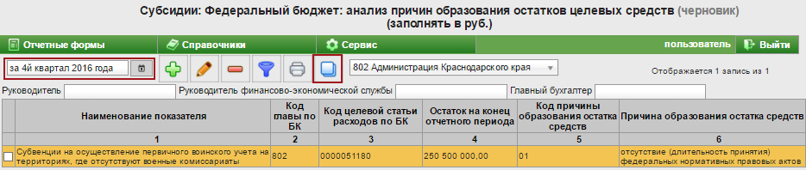
Рисунок 34
Выберите квартал (кроме 1-го) и нажмите кнопку – «Скопировать отмеченные записи».
Выгрузка в Excel.
Кнопка – «Выгрузить в Excel» используется, чтобы выгрузить документ в Excel. После нажатия, откроется окно, в котором нужно указать место для сохранения файла.
Фильтр по учётному периоду.
Данные в отчётных формах вводятся и отображаются за период, указанный в фильтре по учётному периоду (Рисунок 35). Документы, внесённые в другой период, будут скрыты фильтром.
Рисунок 35
Чтобы выбрать период, нажмите кнопку . Появится окно (Рисунок 36).
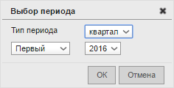
Рисунок 36
Выберите тип учётного периода: квартал, год. Выберите нужный период и нажмите кнопку «ОК».
Выборка данных.
Кнопки – «Фильтрация» используется, чтобы отобрать данные по указанному признаку. После нажатия на кнопку появятся поля для ввода, например, (Рисунок 37).
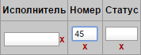
Рисунок 37
Т.е., если ввести номер документа 45, то документы с другими номерами будут скрыты фильтром. Чтобы снять фильтр, нажмите крестик в конце поля.
История.
Кнопка – «История» используется, чтобы просмотреть историю изменения статусов по документу. После нажатия на кнопку, появится информационное окно (Рисунок 38).
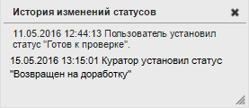
Рисунок 38
Поле со списком.
Некоторые поля формы ввода данных заполняются из списка (Рисунок 39). Поле имеет поиск.
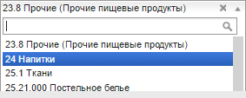
Рисунок 39
Чтобы очистить поле, нажмите значок «х» в конце поля.
Поле с датой.
Чтобы ввести дату, установите курсор на поле . Появится окно для выбора даты (Рисунок 40).
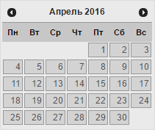
Рисунок 40

